**МИНИСТЕРСТВО ЦИФРОВОГО РАЗВИТИЯ, СВЯЗИ И МАССОВЫХ КОММУНИКАЦИЙ РОССИЙСКОЙ ФЕДЕРАЦИИ**

**Ордена трудового Красного Знамени федеральное государственное бюджетное**

**образовательное учреждение высшего образования**

**«Московский технический университет связи и информатики»**

Кафедра Математическая кибернетика и информационные технологии

Отчет по лабораторной работе №1

Выполнил: студент группы БПИ2401

Мещеряков Кирилл Владимирович

Руководитель: Харрасов Камиль Раисович

Москва, 2025

**Цель работы:**

Цель данной лабораторной работы — освоить базовые принципы программирования на языке Java, включая работу с циклами, условными операторами, методами и строками. В частности, работа направлена на закрепление навыков создания и использования методов для решения конкретных задач: нахождения простых чисел и проверки палиндромов.

**Индивидуальное задание:**

Задание 1: Создание программы на Java для нахождения и вывода всех простых чисел, меньших 100. Программа должна включать метод isPrime(int n), который определяет, является ли число простым.

Задание 2: Создание программы на Java, которая определяет, является ли введенная строка палиндромом. Программа должна содержать методы reverseString(String s) для разворота строки и isPalindrome(String s) для проверки.

**Основная часть:**

Решение задачи 1:

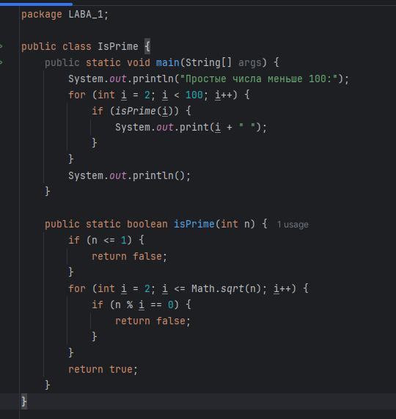

Метод main перебирает числа от 2 до 100 и вызывает метод isPrime для проверки является ли число простым. Метод isPrime оно проверяет есть ли у числа делители кроме единицы и самого себя, так же нет смысла проверять делители дальше, чем квадратный корень числа. Это связано с тем, что если число делится на что-то больше квадратного корня, то у него обязательно есть пара делителя, который меньше квадратного корня.

Решение задания 2:  
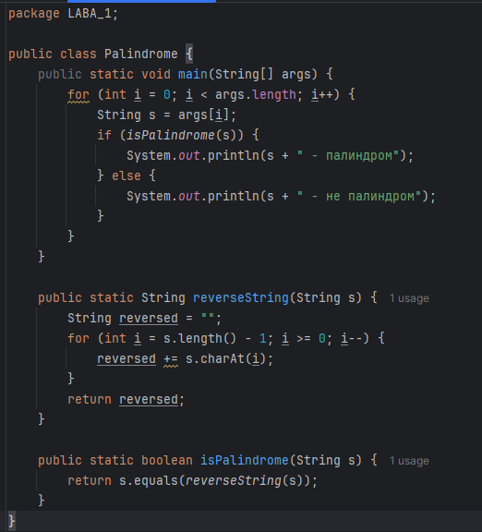

Метод main вызывает метод isPalindrome для проверки является ли слово палиндромом (то есть одинаково читается с двух сторон). Метод reverseString разворачивает строку, это делается для последующего сравнения.

Заключение:

В ходе выполнения лабораторной работы были успешно решены две задачи: нахождение простых чисел и проверка палиндромов.

* **Задание 1** показало, как использовать циклы и условные операторы для решения математических задач, а также продемонстрировало принцип декомпозиции программы на отдельные методы (main и isPrime).
* **Задание 2** закрепило навыки работы со строками в Java, включая использование методов length(), charAt() и equals(). Было подтверждено, что для сравнения строковых значений необходимо использовать метод equals(), а не оператор ==.

Ссылка на GitHub репозиторий: https://github.com/M1ke0-0/ITiP